安装指南
本指南主要介绍设备包装清单、连线/设置上网方法、指示灯/接口/按钮说明、常见问题及安全信息，若要了解更多功能设置，可访问官网（www.tenda.com.cn）查看产品使用说明书（Web配置指南）。

包装清单
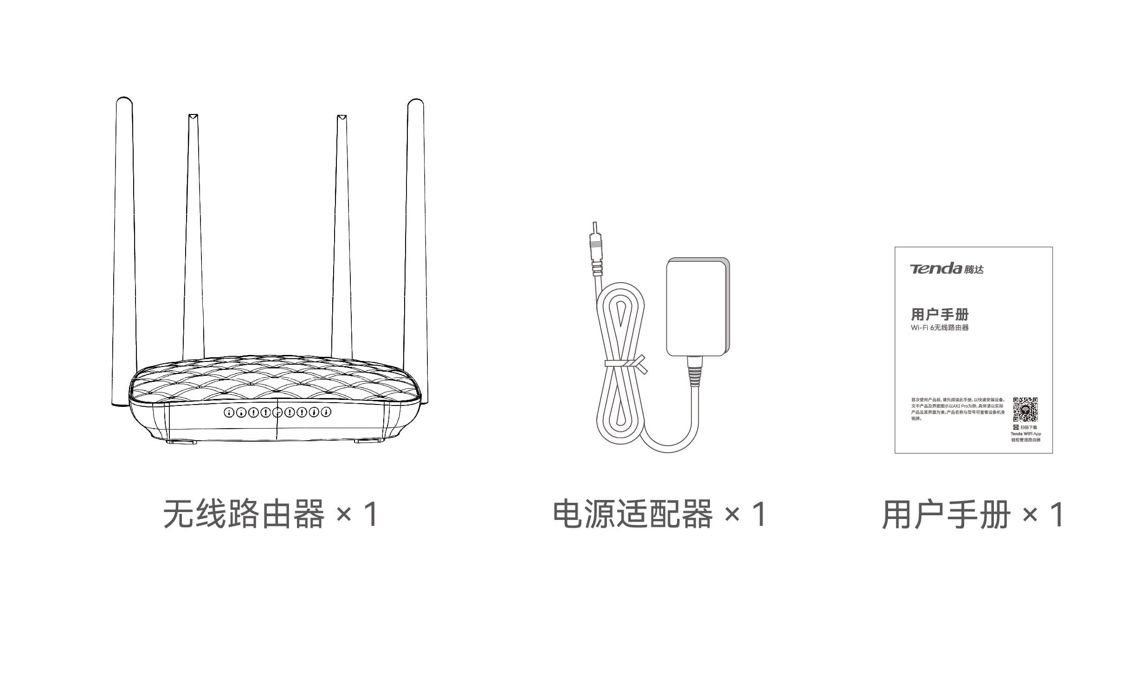

第一步：连接路由器
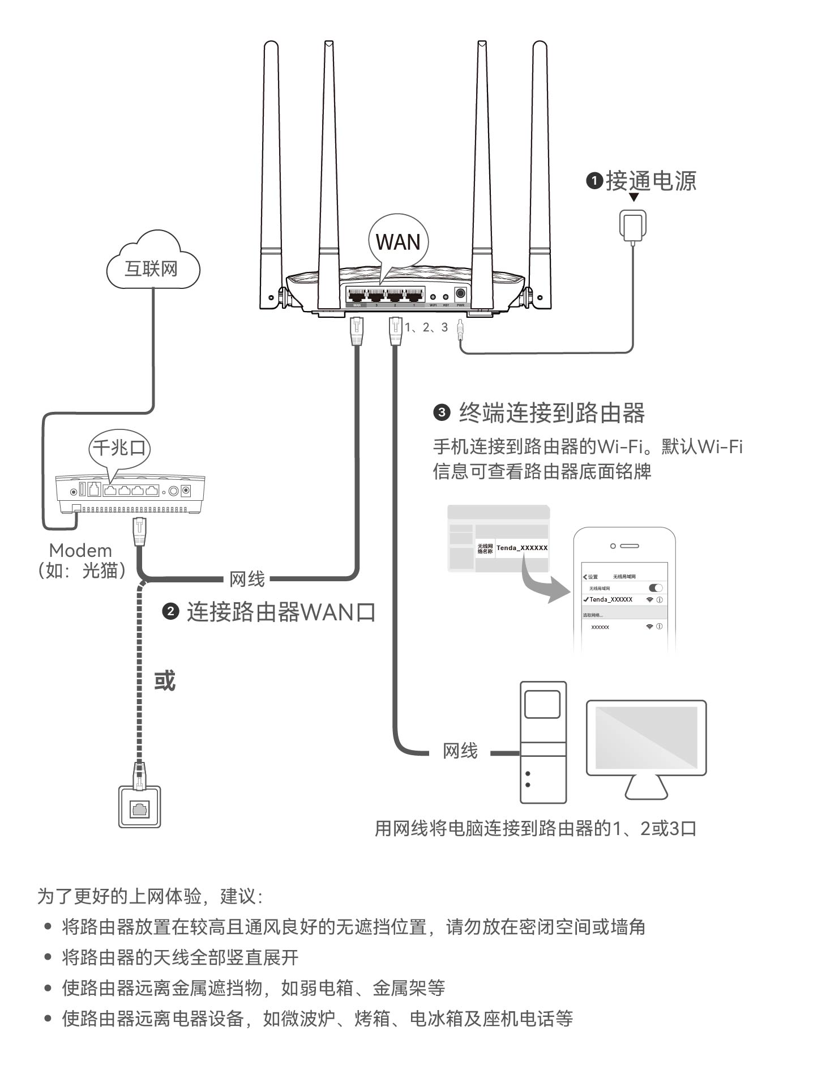

第二步：设置路由器
1.
在已连接到路由器的手机或电脑上，打开浏览器，访问192.168.0.1。


提示

若没有进入路由器管理页面，请参考“常见问题”解决。

2.
路由器会自动检测您的联网方式。此处以宽带拨号为例。
①.选择“联网方式”为宽带拨号，输入宽带账号和宽带密码。
②.设置路由器的无线名称和无线密码。
③点击确定。
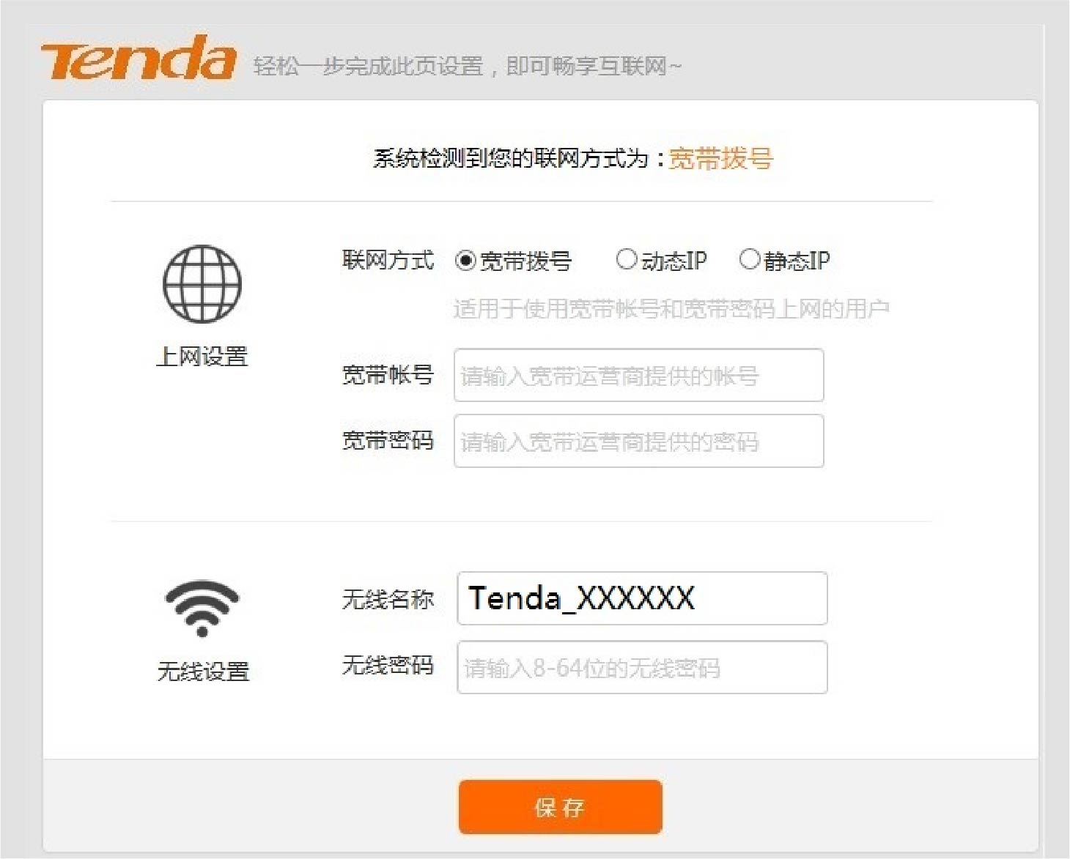
设置完成。
- 无线设备上网：连接您设置的无线名称，输入无线密码即可。
- 有线设备上网：用网线将设备（如电脑）连接到路由器的LAN口（1、2、3）即可。

提示

若不能上网，请参考“常见问题”解决。

指示灯、接口、按钮说明
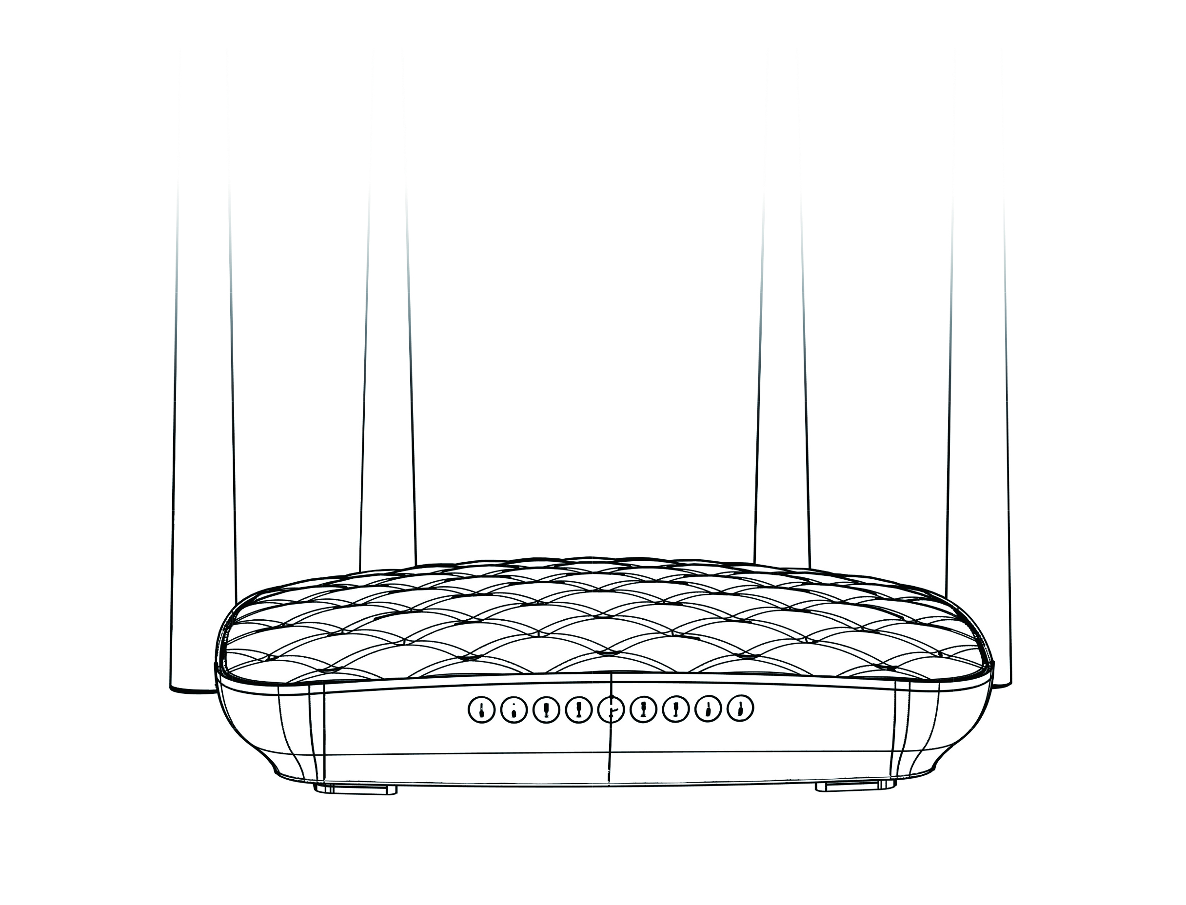
指示灯 | 状态 | 说明
SYS | 闪烁 | 系统工作正常。
WiFi | 常亮 | 无线功能已开启。
WiFi | 闪烁 | 无线正在传输数据。
WiFi | 熄灭 | 无线功能已关闭。
1/2/3/WAN | 常亮 | 对应接口连接正常。
1/2/3/WAN | 闪烁 | 对应接口正在传输数据。
T | 待扩展。
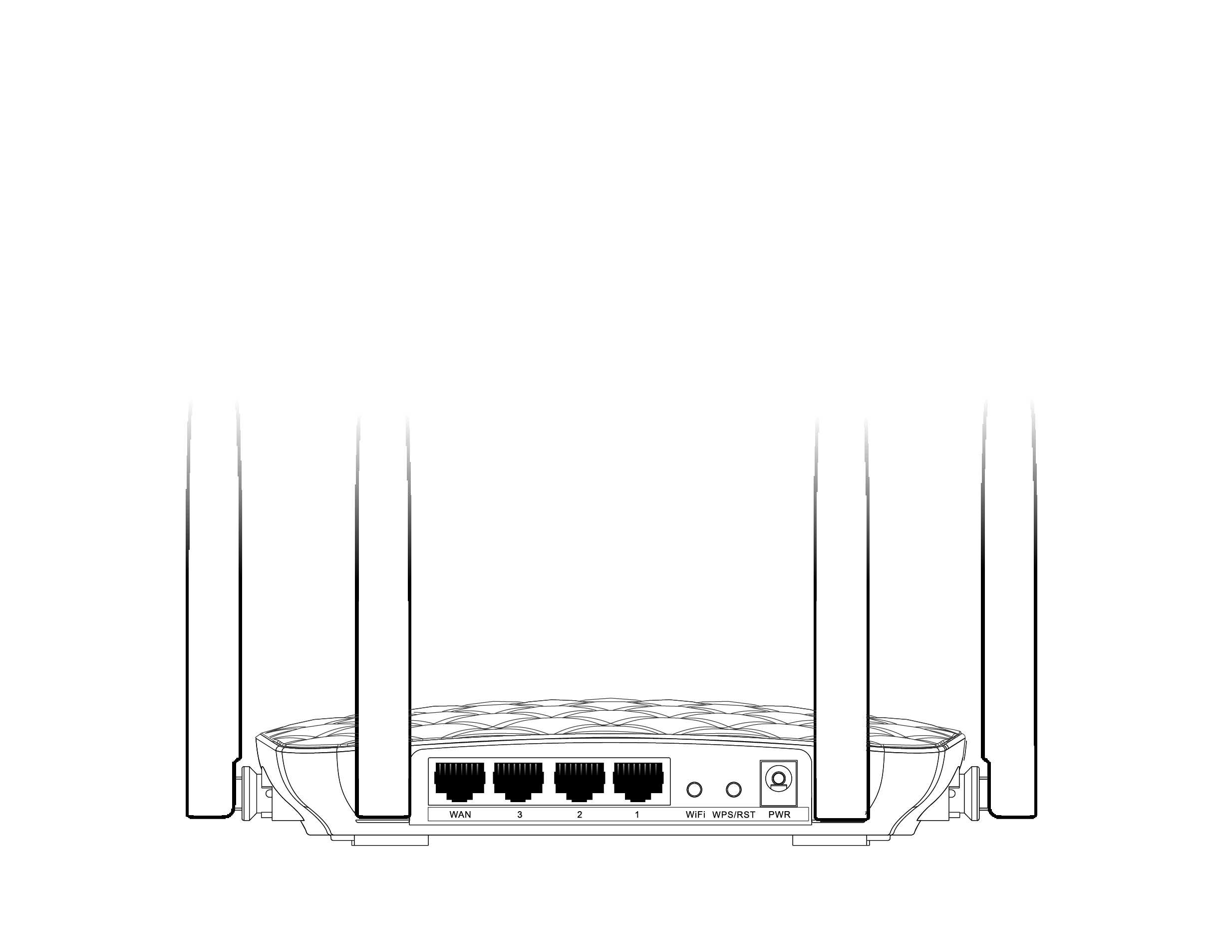
按钮 | 说明
WAN | 外网接口。连接外网线，外网线可能是从光猫、ADSL猫、有线电视猫接出来的网线，或互联网服务提供商直接提供的宽带网线。
1/2/3 | LAN口（内网接口）。连接电脑、交换机、AP等。
WiFi | 系统正常工作时，按一下该按钮，即可关闭/开启路由器的无线信号。
RST | 系统正常工作时，按住该按钮约8秒后松开，路由器的指示灯全部亮起时，路由器配置将恢复出厂状态。
PWR | 电源接口。  请使用包装盒内的电源适配器给路由器通电。

安全信息
在使用和操作本设备前，请阅读并遵守以下注意事项，以确保设备性能稳定，并避免出现危险或非法情况。
- 请勿在禁止使用无线设备的场所使用本设备。
- 采用桌面安装时，需将设备放置于平稳的表面。
- 工作环境：温度：0℃~40℃；湿度：（10~90）%RH，无凝结。
- 存储环境：温度：-40℃~70℃；湿度：（5~90）%RH，无凝结。
- 请使用包装配套的电源适配器。
- 电源插头作为断开电源的装置。
- 电源插座应安装在设备附近并易于触及。
- 确保设备远离水、火、强电场、强磁场、易燃易爆物品。
- 雷雨天气或长期不用时，请拔下本设备电源及所有线缆。
- 若电源插头或电源线已损坏，请勿继续使用。
- 若设备出现冒烟、异响、有异味等异常现象，请立刻停止使用并断开电源，拔出连接在设备上的所有线缆，并联系售后。
- 请勿擅自拆卸或改装本设备及配件，否则该设备及配件将不予保修，也可能发生危险。
：
仅适用于海拔2000m以下地区安全使用。
：
仅适用于非热带气候条件下安全使用。

